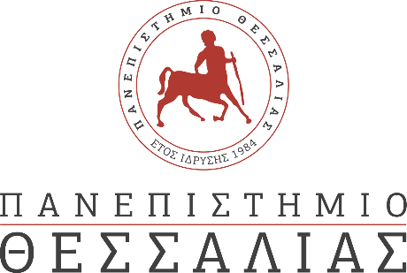

ΔΕΛΤΙΟ ΤΥΠΟΥ

Το Τμήμα Φυσικής της Σχολής Θετικών Επιστημών του Πανεπιστημίου Θεσσαλίας διοργανώνει ειδική τιμητική εκδήλωση προς τιμήν του Καθηγητή Εμμανουήλ Μ. Τσεσμελή, Senior Physicist, Head of Relations with Associate Members and Non-Member States, CERN, Visiting Professor, Department of Physics, University of Oxford κατά την οποία θα αναγορευθεί Επίτιμος Διδάκτορας.
Η τελετή θα πραγματοποιηθεί στο Αμφιθέατρο «Βιβλιοθήκης», στο Νότιο Κτιριακό Συγκρότημα του ΠΘ Λαμίας, την Τετάρτη 27 Ιουλίου 2022 και ώρα 11:30. Το πρόγραμμα της εκδήλωσης περιλαμβάνει:
Έναρξη τελετής

Προσφώνηση του Καθηγητή Εμμανουήλ Μ. Τσεσμελή από τον Πρύτανη του Πανεπιστημίου Θεσσαλίας, Καθηγητή Ζήση Δ. Μαμούρη.

Χαιρετισμό του Κοσμήτορα της Σχολής Θετικών Επιστημών, Καθηγητή Βασιλείου Πλαγιανάκου.

«Έπαινο» προς τον Καθηγητή Εμμανουήλ Μ Τσεσμελή από τoν Αναπληρωτή Καθηγητή Κωνσταντίνο Μπαχά.

Ανάγνωση της Εισήγησης, του Ψηφίσματος και της Αναγόρευσης και επίδοση των τίτλων και του Επιτηβεννίου από τον Πρόεδρο του Τμήματος Φυσικής, Καθηγητή Διονύσιο Γ. Βαβουγυιό προς τον Καθηγητή Εμμανουήλ Μ. Τσεσμελή.

Ομιλία του τιμώμενου με θέμα: «Το CERN και η Έρευνα Σωματιδιακής Φυσικής».

Λίγα λόγια για τον τιμώμενο

Η έρευνα του Καθηγητή Ε. Τσεσμελή είναι επικεντρωμένη στην πειραματική σωματιδιακή φυσική, στη μελέτη των θεμελιωδών συστατικών της ύλης και στην αναζήτηση νέων σωματιδίων και φαινομένων, και ιδιαίτερα στην επιστήμη των επιταχυντών εργαλείων που είναι απαραίτητα για την πραγματοποίηση της έρευνας στην πειραματική σωματιδιακή φυσική. Θα πρέπει να σημειωθεί ότι ο καθηγητής Ε. Τσεσμελής έχει υπηρετήσει ως Συντονιστής Φυσικής για τα συνολικά πειραματικά προγράμματα στα συγκροτήματα επιταχυντών SPS και PS στο CERN.
Ο κ. Τσεσμελής μελέτησε και εργάστηκε για παρατεταμένες χρονικές περιόδους στην Αυστραλία, τη Γαλλία, τη Γερμανία, την Ελλάδα, τη Νέα Ζηλανδία, τη Σιγκαπούρη, την Ελβετία και το Ηνωμένο Βασίλειο. Η σταδιοδρομία του εκτείνεται σε επιστημονική έρευνα, διαχείριση, ακαδημαϊκή διδασκαλία, διεθνείς σχέσεις και επιστημονική επικοινωνία σε ένα μεγάλο διακυβερνητικό ερευνητικό οργανισμό και σε πολλά διεθνή πανεπιστήμια ενώ για πολλά χρόνια ασχολείται με την επικοινωνία της επιστήμης και την προβολή της σε παγκόσμιο επίπεδο, δίνοντας διαλέξεις και συμβάλλοντας σε εκδηλώσεις για την παρουσίαση στο γενικό κοινό θεμάτων επιστήμης, τεχνολογίας και καινοτομίας, που σχετίζονται κυρίως, αλλά όχι μόνον, με το Θερινό Πρόγραμμα Εκπαίδευσης του CERN για φοιτητές και φοιτήτριες και καθηγητές και καθηγήτριες Γυμνασίων και Λυκείων καθώς και με δημόσιες επιστημονικές εκδηλώσεις διεθνώς αξιοποιώντας την εμπειρία του και το πολυπολιτισμικό του υπόβαθρό του καθώς ομιλεί εκτός από Ελληνικά, Αγγλικά, Γαλλικά, Γερμανικά και Ισπανικά

